**POST TEST PRAKTIKUM BAHASA PEMROGRAMAN 1**

**MODUL 9 : iREPORT**

Nama : Ilham Hafidz

NIM : 20220810052

Kelas : TINFC-2022-01

TUGAS

Jawab :

|  |
| --- |
| **File reportDataMahasiswa.jrxml** |
| <?xml version="1.0" encoding="UTF-8"?> <jasperReport xmlns="<http://jasperreports.sourceforge.net/jasperreports>" xmlns:xsi="<http://www.w3.org/2001/XMLSchema-instance>" xsi:schemaLocation="<http://jasperreports.sourceforge.net/jasperreports> <http://jasperreports.sourceforge.net/xsd/jasperreport.xsd>" name="null" language="groovy" pageWidth="595" pageHeight="842" columnWidth="555" leftMargin="20" rightMargin="20" topMargin="20" bottomMargin="20" uuid="c83f2ae3-2aa6-4bba-9150-a18661b033fe">     <property name="ireport.zoom" value="1.0"/>     <property name="ireport.x" value="0"/>     <property name="ireport.y" value="18"/>     <queryString language="SQL">         <![CDATA[Select * From mhs]]>     </queryString>     <field name="nim" class="java.lang.Integer">         <fieldDescription><![CDATA[]]></fieldDescription>     </field>     <field name="nama" class="java.lang.String">         <fieldDescription><![CDATA[]]></fieldDescription>     </field>     <field name="jk" class="java.lang.String">         <fieldDescription><![CDATA[]]></fieldDescription>     </field>     <field name="prodi" class="java.lang.String">         <fieldDescription><![CDATA[]]></fieldDescription>     </field>     <field name="alamat" class="java.lang.String">         <fieldDescription><![CDATA[]]></fieldDescription>     </field>     <field name="kelas" class="java.lang.String">         <fieldDescription><![CDATA[]]></fieldDescription>     </field>     <field name="angkatan" class="java.lang.String">         <fieldDescription><![CDATA[]]></fieldDescription>     </field>     <field name="hp" class="java.lang.String">         <fieldDescription><![CDATA[]]></fieldDescription>     </field>     <background>         <band splitType="Stretch"/>     </background>     <title>         <band height="79" splitType="Stretch">             <staticText>                 <reportElement uuid="4a74ee30-a492-4f18-b553-2b7da4a72739" x="101" y="23" width="336" height="40"/>                 <textElement>                     <font size="24" isBold="true"/>                 </textElement>                 <text><![CDATA[REPORT DATA MAHASISWA]]></text>             </staticText>         </band>     </title>     <pageHeader>         <band height="35" splitType="Stretch">             <staticText>                 <reportElement uuid="81662b0e-c6ff-4ff1-8743-59bb51044a0c" x="167" y="7" width="182" height="20"/>                 <textElement>                     <font size="14"/>                 </textElement>                 <text><![CDATA[Disusun Oleh : Ilham Hafidz]]></text>             </staticText>         </band>     </pageHeader>     <columnHeader>         <band height="61" splitType="Stretch">             <staticText>                 <reportElement uuid="858a65a0-a0a0-442e-92bb-825951f02c6f" x="0" y="41" width="69" height="20"/>                 <box topPadding="3" leftPadding="5" bottomPadding="3" rightPadding="5">                     <pen lineWidth="1.0"/>                     <topPen lineWidth="1.0"/>                     <leftPen lineWidth="1.0"/>                     <bottomPen lineWidth="1.0"/>                     <rightPen lineWidth="1.0"/>                 </box>                 <textElement textAlignment="Center">                     <font isBold="true"/>                 </textElement>                 <text><![CDATA[NIM]]></text>             </staticText>             <staticText>                 <reportElement uuid="72790ae9-ab61-4e10-a181-1a656b96082b" x="69" y="41" width="69" height="20"/>                 <box topPadding="3" leftPadding="5" bottomPadding="3" rightPadding="5">                     <pen lineWidth="1.0"/>                     <topPen lineWidth="1.0"/>                     <leftPen lineWidth="1.0"/>                     <bottomPen lineWidth="1.0"/>                     <rightPen lineWidth="1.0"/>                 </box>                 <textElement textAlignment="Center">                     <font isBold="true"/>                 </textElement>                 <text><![CDATA[Nama]]></text>             </staticText>             <staticText>                 <reportElement uuid="964c9c31-9cca-4213-9e0e-3043ecf43387" x="138" y="41" width="69" height="20"/>                 <box topPadding="3" leftPadding="5" bottomPadding="3" rightPadding="5">                     <pen lineWidth="1.0"/>                     <topPen lineWidth="1.0"/>                     <leftPen lineWidth="1.0"/>                     <bottomPen lineWidth="1.0"/>                     <rightPen lineWidth="1.0"/>                 </box>                 <textElement textAlignment="Center">                     <font isBold="true"/>                 </textElement>                 <text><![CDATA[Jenis Kelamin]]></text>             </staticText>             <staticText>                 <reportElement uuid="599b33c0-b2ac-4bc8-a174-fa8a75035f28" x="207" y="41" width="69" height="20"/>                 <box topPadding="3" leftPadding="5" bottomPadding="3" rightPadding="5">                     <pen lineWidth="1.0"/>                     <topPen lineWidth="1.0"/>                     <leftPen lineWidth="1.0"/>                     <bottomPen lineWidth="1.0"/>                     <rightPen lineWidth="1.0"/>                 </box>                 <textElement textAlignment="Center">                     <font isBold="true"/>                 </textElement>                 <text><![CDATA[Prodi]]></text>             </staticText>             <staticText>                 <reportElement uuid="1d092fee-f9dc-4dec-92f2-a33a4bdb877d" x="276" y="41" width="69" height="20"/>                 <box topPadding="3" leftPadding="5" bottomPadding="3" rightPadding="5">                     <pen lineWidth="1.0"/>                     <topPen lineWidth="1.0"/>                     <leftPen lineWidth="1.0"/>                     <bottomPen lineWidth="1.0"/>                     <rightPen lineWidth="1.0"/>                 </box>                 <textElement textAlignment="Center">                     <font isBold="true"/>                 </textElement>                 <text><![CDATA[Alamat]]></text>             </staticText>             <staticText>                 <reportElement uuid="f5ee89a2-9f92-47b4-a81a-f25e4ed4d209" x="345" y="41" width="69" height="20"/>                 <box topPadding="3" leftPadding="5" bottomPadding="3" rightPadding="5">                     <pen lineWidth="1.0"/>                     <topPen lineWidth="1.0"/>                     <leftPen lineWidth="1.0"/>                     <bottomPen lineWidth="1.0"/>                     <rightPen lineWidth="1.0"/>                 </box>                 <textElement textAlignment="Center">                     <font isBold="true"/>                 </textElement>                 <text><![CDATA[Kelas]]></text>             </staticText>             <staticText>                 <reportElement uuid="01e7ab6f-95ed-4916-9f32-222037d87624" x="414" y="41" width="69" height="20"/>                 <box topPadding="3" leftPadding="5" bottomPadding="3" rightPadding="5">                     <pen lineWidth="1.0"/>                     <topPen lineWidth="1.0"/>                     <leftPen lineWidth="1.0"/>                     <bottomPen lineWidth="1.0"/>                     <rightPen lineWidth="1.0"/>                 </box>                 <textElement textAlignment="Center">                     <font isBold="true"/>                 </textElement>                 <text><![CDATA[Angkatan]]></text>             </staticText>             <staticText>                 <reportElement uuid="d8a44e39-c9b6-4483-ac73-8aad1aff186d" x="483" y="41" width="69" height="20"/>                 <box topPadding="3" leftPadding="5" bottomPadding="3" rightPadding="5">                     <pen lineWidth="1.0"/>                     <topPen lineWidth="1.0"/>                     <leftPen lineWidth="1.0"/>                     <bottomPen lineWidth="1.0"/>                     <rightPen lineWidth="1.0"/>                 </box>                 <textElement textAlignment="Center">                     <font isBold="true"/>                 </textElement>                 <text><![CDATA[No HP]]></text>             </staticText>         </band>     </columnHeader>     <detail>         <band height="20" splitType="Stretch">             <textField>                 <reportElement uuid="33316fac-bf31-4cee-9932-1db24c54c1fc" x="0" y="0" width="69" height="20"/>                 <box topPadding="3" leftPadding="5" bottomPadding="3" rightPadding="5">                     <pen lineWidth="1.0"/>                     <topPen lineWidth="1.0"/>                     <leftPen lineWidth="1.0"/>                     <bottomPen lineWidth="1.0"/>                     <rightPen lineWidth="1.0"/>                 </box>                 <textElement/>                 <textFieldExpression><![CDATA[$F{nim}]]></textFieldExpression>             </textField>             <textField>                 <reportElement uuid="439dbf35-877b-447d-9180-177b3a9f0a9b" x="69" y="0" width="69" height="20"/>                 <box topPadding="3" leftPadding="5" bottomPadding="3" rightPadding="5">                     <pen lineWidth="1.0"/>                     <topPen lineWidth="1.0"/>                     <leftPen lineWidth="1.0"/>                     <bottomPen lineWidth="1.0"/>                     <rightPen lineWidth="1.0"/>                 </box>                 <textElement/>                 <textFieldExpression><![CDATA[$F{nama}]]></textFieldExpression>             </textField>             <textField>                 <reportElement uuid="ecb3b660-ec3d-4b4f-8f3b-869001e134a3" x="138" y="0" width="69" height="20"/>                 <box topPadding="3" leftPadding="5" bottomPadding="3" rightPadding="5">                     <pen lineWidth="1.0"/>                     <topPen lineWidth="1.0"/>                     <leftPen lineWidth="1.0"/>                     <bottomPen lineWidth="1.0"/>                     <rightPen lineWidth="1.0"/>                 </box>                 <textElement/>                 <textFieldExpression><![CDATA[$F{jk}]]></textFieldExpression>             </textField>             <textField>                 <reportElement uuid="f4e7c0fb-a94f-4a72-b1df-e30c951adc2c" x="207" y="0" width="69" height="20"/>                 <box topPadding="3" leftPadding="5" bottomPadding="3" rightPadding="5">                     <pen lineWidth="1.0"/>                     <topPen lineWidth="1.0"/>                     <leftPen lineWidth="1.0"/>                     <bottomPen lineWidth="1.0"/>                     <rightPen lineWidth="1.0"/>                 </box>                 <textElement/>                 <textFieldExpression><![CDATA[$F{prodi}]]></textFieldExpression>             </textField>             <textField>                 <reportElement uuid="ea899cf9-1e91-4753-9d6d-d64f515de98b" x="276" y="0" width="69" height="20"/>                 <box topPadding="3" leftPadding="5" bottomPadding="3" rightPadding="5">                     <pen lineWidth="1.0"/>                     <topPen lineWidth="1.0"/>                     <leftPen lineWidth="1.0"/>                     <bottomPen lineWidth="1.0"/>                     <rightPen lineWidth="1.0"/>                 </box>                 <textElement/>                 <textFieldExpression><![CDATA[$F{alamat}]]></textFieldExpression>             </textField>             <textField>                 <reportElement uuid="dedc1cf6-3faa-44cd-a266-7a48205c3762" x="345" y="0" width="69" height="20"/>                 <box topPadding="3" leftPadding="5" bottomPadding="3" rightPadding="5">                     <pen lineWidth="1.0"/>                     <topPen lineWidth="1.0"/>                     <leftPen lineWidth="1.0"/>                     <bottomPen lineWidth="1.0"/>                     <rightPen lineWidth="1.0"/>                 </box>                 <textElement/>                 <textFieldExpression><![CDATA[$F{kelas}]]></textFieldExpression>             </textField>             <textField>                 <reportElement uuid="e4a4fba1-a5a3-4199-9359-3b7b38d79a6a" x="414" y="0" width="69" height="20"/>                 <box topPadding="3" leftPadding="5" bottomPadding="3" rightPadding="5">                     <pen lineWidth="1.0"/>                     <topPen lineWidth="1.0"/>                     <leftPen lineWidth="1.0"/>                     <bottomPen lineWidth="1.0"/>                     <rightPen lineWidth="1.0"/>                 </box>                 <textElement/>                 <textFieldExpression><![CDATA[$F{angkatan}]]></textFieldExpression>             </textField>             <textField>                 <reportElement uuid="85d9415c-d980-4766-a811-6c913b04e2eb" x="483" y="0" width="69" height="20"/>                 <box topPadding="3" leftPadding="5" bottomPadding="3" rightPadding="5">                     <pen lineWidth="1.0"/>                     <topPen lineWidth="1.0"/>                     <leftPen lineWidth="1.0"/>                     <bottomPen lineWidth="1.0"/>                     <rightPen lineWidth="1.0"/>                 </box>                 <textElement/>                 <textFieldExpression><![CDATA[$F{hp}]]></textFieldExpression>             </textField>         </band>     </detail>     <columnFooter>         <band height="45" splitType="Stretch"/>     </columnFooter>     <pageFooter>         <band height="54" splitType="Stretch"/>     </pageFooter>     <summary>         <band height="42" splitType="Stretch"/>     </summary> </jasperReport> |

Output / Preview :

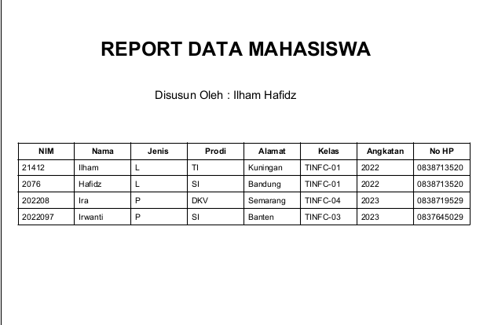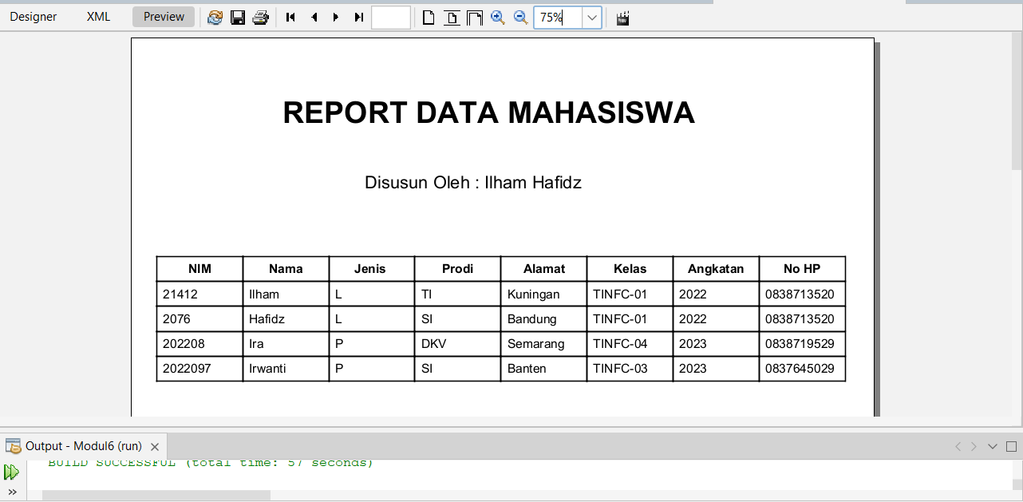

Data di Database tabel mhs

